Každý OSMÝ Čech stráví vánoce v práci, říká průzkum. Zaměstnanci penny dostanou na štědrý den volno

Praha, 28. listopadu 2024
Sledování pohádek, poslech koled nebo obyčejné lenošení. Tak si Češi podle nejnovějšího průzkumu představují trávení Štědrého dne. Ne každému se to však poštěstí – celých 13 % totiž musí 24. prosince do práce. Diskontní řetězec PENNY se proto každoročně vydává proti proudu a všem svým zaměstnancům dává na Štědrý den volno.
Podle nejnovějšího průzkumu pro společnost PENNY, který se uskutečnil v minulých dnech, vyrazí 24. prosince do práce každý osmý Čech. Na 6 % respondentů čeká celodenní směna, o procento více pak v práci stráví alespoň část dne. Dalších 13 % pracovníků by do zaměstnání běžně muselo – rozhodli se však práci předejít čerpáním dovolené nebo dokonce neplaceným volnem.
Zaměstnanci, kteří na Štědrý den obléknou pracovní oděv, se dělí do tří odlišných táborů. Zatímco 29 % bere Vánoce jako běžný den a práce je nijak netrápí, stejnému procentu pracovní povinnost vyloženě vadí. Největší skupina respondentů (38 %) je pak s prací smířená, nicméně raději by dala přednost času strávenému s rodinou.
„V PENNY jsme přesvědčeni, že Vánoce patří domů. Na Štědrý den proto chceme našim kolegům věnovat to nejcennější – možnost strávit čas se svými blízkými. Dnešní uspěchaná doba přeje neustálému tlaku na výkon, často na úkor fyzického i psychického zdraví. Na Štědrý den proto PENNY rádi proměníme v oázu klidu, kde jsou tradice, rodina a sounáležitost přednější než tržby,“ říká Michal Batelka, vedoucí oddělení lidských zdrojů.
Průzkum ukázal, že s prací na Štědrý den se nedokáže smířit dvojnásobek žen v porovnání s muži. (42% proti 21%). Právě ženy přitom tvoří většinu zaměstnanců prodejen PENNY. „Jsme rádi, že jim můžeme ulevit a poděkovat tak za celoroční úsilí,“ doplňuje Batelka. Výrazné rozdíly jsou i mezi generacemi, proti štědrodenní směně se vyhraňuje jen pětina lidí do 26 let, ale dvojnásobné množství těch nad 54 let.
Pro řetězec PENNY není plošný den volna 24. prosince žádnou novinkou. Svým zaměstnancům ho poskytuje již několikátý rok v řadě. Zatímco většina obchodníků využívá zákonné možnosti otevřít dveře i na Štědrý den, v PENNY se budou moct zaměstnanci již tradičně věnovat přípravám na Štědrý večer.
Jak takové štědrodenní přípravy vypadají, to se napříč českými domácnosti liší. Největší část z nás se věnuje lenošení po boku rodiny (88 %), chystání se na Štědrý večer (37%) nebo jednoduše odpočinku (30 %). Nezapomínáme ani na tradice. Tři oříšky pro Popelku a další vánoční klasiky letos naladí rovných 40 % z nás. Vánoční koledy zazní u každého pátého stromečku, 6 % respondentů se dokonce do zpěvu zapojí. Každý sedmý Čech pak věnuje myšlenku těm, kteří s námi už Vánoce strávit nemohou, ať už při návštěvě hřbitova nebo prostým zapálením svíčky. Nezanedbatelné je i procento lidí, kteří si Štědrý den zpestří pohybem. Jejich podíl ale s rostoucím věkem klesá.

Přílohy:

Průzkum PENNY – práce na Štědrý den: listopad 2024, vzorek 525 lidí ČR, sběr dat byl realizován prostřednictvím aplikace Instant Research agentury Ipsos

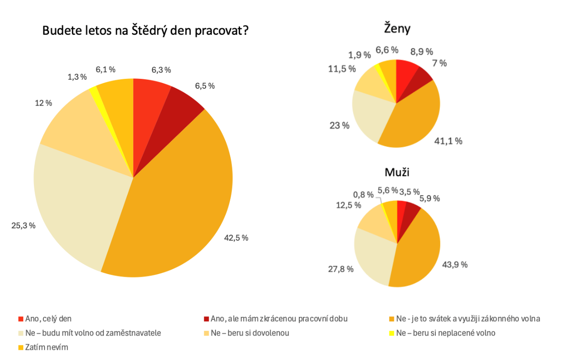

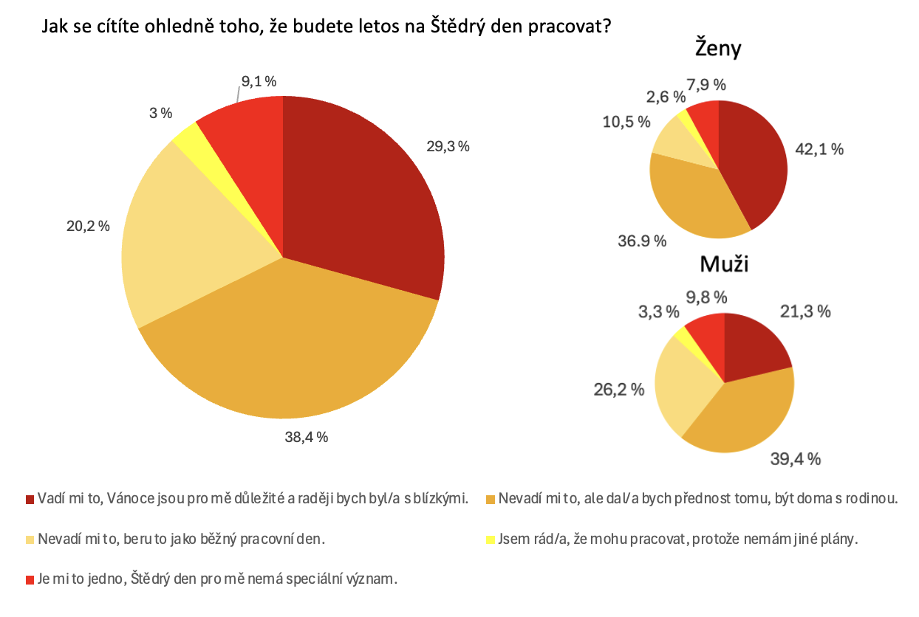

O společnosti PENNY MARKET Česká republika
Společnost Penny Market s.r.o. je dceřinou společností mezinárodního obchodního řetězce REWE, který je jednou z největších světových obchodních společností. Na český trh vstoupil Penny Market v roce 1997 a zaměřil se zejména na rozvoj prodejní sítě v regionech. Díky tomu dnes provozuje více než 420 prodejen, tedy nejširší síť v ČR, a poskytuje práci více než 6 000 zaměstnancům. Pravidelně slaví úspěchy v programu Volba spotřebitelů a svým zákazníkům nabízí věrnostní program PENNY karta.

